|  |  |  |  |
| --- | --- | --- | --- |
| МІНІСТЕРСТВО ОСВІТИ І НАУКИ УКРАЇНИ КИЇВСЬКИЙ НАЦІОНАЛЬНИЙ УНІВЕРСИТЕТ імені Тараса Шевченка ФАКУЛЬТЕТ ІНФОРМАЦІЙНИХ ТЕХНОЛОГІЙ  **Кафедра програмних систем і технологій**  Дисципліна  **«**Хмарні технології**»**  **Лабораторна робота № 3**  «Реєстрація та налаштування сервісу хмарних обчислень» | | | |
| **Виконав:** | Гоша Давід | **Перевірив**: |  |
| Група | ІПЗ-43 | Дата перевірки |  |
| Форма навчання | денна | Оцінка |  |
| Спеціальність | 121 |
| 2022 | | | |

## 1. Мета роботи

Метою даної лабораторної роботи є ознайомлення з процесом розробки та розгортання хмарних додатків за допомогою сервісів Google Cloud Platform. Це дозволить набути практичних навичок роботи з хмарними технологіями та зрозуміти основні принципи розгортання додатків у хмарному середовищі.

## 2. Завдання роботи

Головним завданням є розробка простого веб-додатку на мові Python з використанням фреймворку Flask, який буде виконувати базові CRUD-операції (створення, читання, оновлення, видалення). Після розробки додаток потрібно розгорнути в хмарному середовищі Google Cloud Platform та провести його тестування.

## 3. Оформлення результатів роботи

Після завершення розробки додатку було проведено його локальне тестування, яке показало, що всі функції додатку працюють коректно. Далі було виконано розгортання додатку в хмарному середовищі Google Cloud Platform. Результати тестування додатку в хмарі також були позитивними, що підтверджує правильність розробки та розгортання додатку.

from flask import Flask, request, jsonify, render_template

app = Flask(__name__)

items = []

@app.route('/items/', methods=['POST'])

def create_item():

data = request.json

item_id = len(items) + 1

name = data.get('name')

description = data.get('description')

item = {'id': item_id, 'name': name, 'description': description}

items.append(item)

return jsonify(item)

@app.route('/items/<int:item_id>', methods=['GET'])

def get_item(item_id):

item = next((item for item in items if item['id'] == item_id), None)

if not item:

return jsonify({'error': 'Item not found'}), 404

return jsonify(item)

@app.route('/items/<int:item_id>', methods=['PUT'])

def update_item(item_id):

item = next((item for item in items if item['id'] == item_id), None)

if not item:

return jsonify({'error': 'Item not found'}), 404

data = request.json

item['name'] = data['name']

item['description'] = data['description']

return jsonify(item)

@app.route('/items/<int:item_id>', methods=['DELETE'])

def delete_item(item_id):

global items

item = next((item for item in items if item['id'] == item_id), None)

if not item:

return jsonify({'error': 'Item not found'}), 404

items = [item for item in items if item['id'] != item_id]

return '', 204

@app.route('/items/', methods=['GET'])

def get_items():

return jsonify(items)

@app.route('/')

def index():

return render_template('index.html')

if __name__ == '__main__':

app.run()

[**https://dhhtlab3.lm.r.appspot.com/**](https://dhhtlab3.lm.r.appspot.com/)

## 4. Опис коду програми хмарного додатку

Додаток було розроблено на мові програмування Python з використанням фреймворку Flask. Код додатку виконує базові CRUD-операції з використанням заглушки у вигляді змінної замість бази даних. Основні функції додатку включають:

* Створення нового елемента.
* Читання інформації про елемент.
* Оновлення інформації про елемент.
* Видалення елемента.

## 5. Опис процедури деплоймента додатку у хмару

Для розгортання додатку в хмарному середовищі Google Cloud Platform було виконано наступні кроки:

1. Створення нового проекту на Google Cloud Platform.
2. Налаштування Google Cloud SDK на локальному комп'ютері.
3. Розгортання додатку в хмарному середовищі за допомогою команди gcloud app deploy.
4. Перевірка роботи додатку в хмарі.

## 6. Опис процеса тестування хмарного додатку

Після розгортання додатку в хмарі було проведено його тестування. Було перевірено коректність виконання CRUD-операцій та інших функцій додатку. Результати тестування показали, що додаток працює коректно в хмарному середовищі.

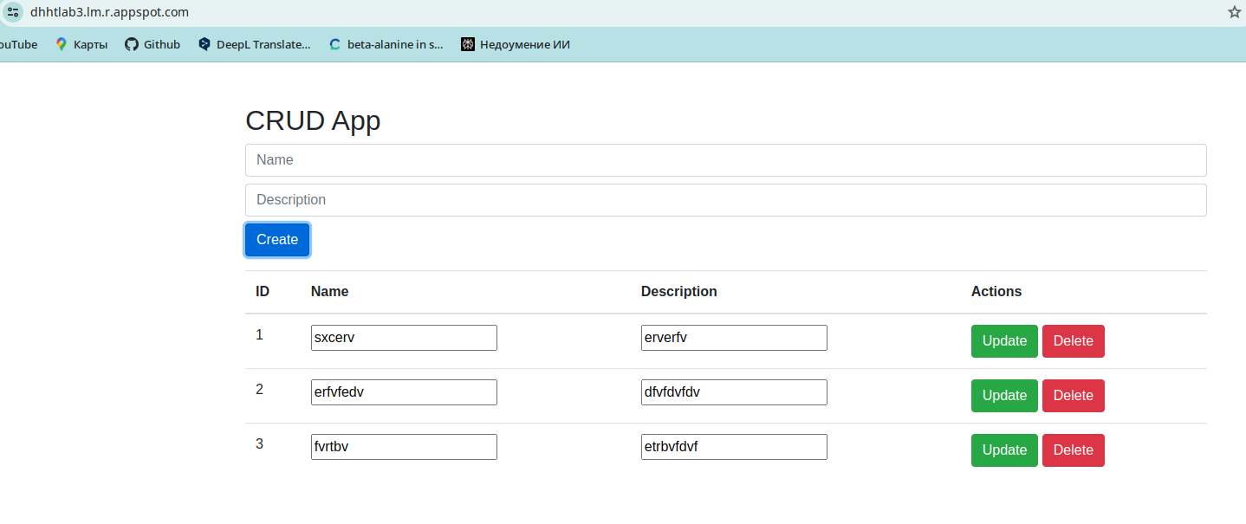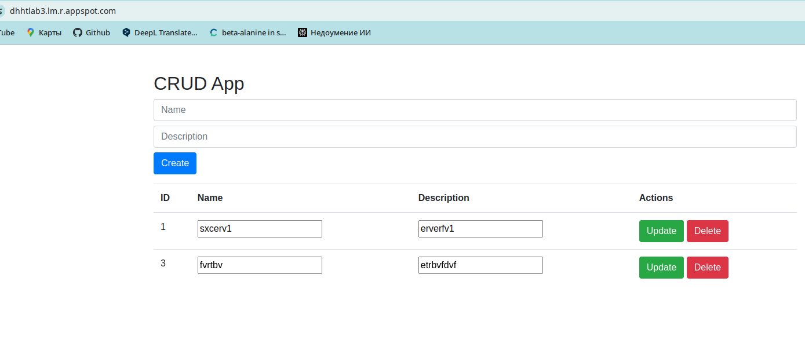

## 7. Висновки

В ході виконання лабораторної роботи було отримано практичні навички розробки та розгортання хмарних додатків. Було вивчено основні принципи роботи з хмарними сервісами Google Cloud Platform. Результати роботи показали, що розроблений додаток коректно виконує всі поставлені завдання та працює стабільно в хмарному середовищі.